Polaznici Centra izvrsnosti Koprivnica
8. razred

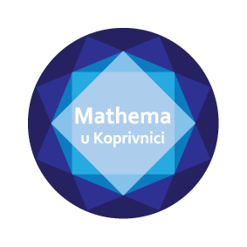
1. Ines Kolar
2. Kaja Sertić
3. Sara Delimar
4. David Sremec
5. Mario Jalšovec
6. Ivijan Svržnjak
7. Antun Hemetek
8. Mihael Vugrin
9. Ana Marija Habdija
10. Lana Deverić
11. Irina Vučković
12. Tin Prvčić
13. Karlo Rajn
14. Antonela Podravec
15. Klara Jakopanec
16. Ena Jantolek
17. Nikolina Šuka
18. Laura Baronić
19. Filip Jakupec
20. Lorena Vrapčević
2015./2016.

